
Guía Formativa N° 4
Unidad 1: “Chile, un país democrático”
Historia, Geografía y Ciencias Sociales
Fecha entrega 22 de mayo
6° Año Básico

*Esta guía tiene un 60% de exigencia”
L : 60 a 100% de logro
NL: menos del 60% de logro

Puntaje Obtenido | L | NL
/32

Nombre: ___________________ Fecha: de del 2020

Objetivo de Aprendizaje:
Analizar los conceptos de ciudadanía informada.

Instrucciones para los/las estudiantes:
- Lee atentamente cada pregunta y responde en el espacio dado/ o selecciona respuesta según corresponda.
- Si tienes alguna ,consulta en el Texto de la asignatura
- https://curriculumnacional.mineduc.cl/614/w3-propertyvalue-187786.html
(ELEGIR Nivel : 6° Básico)
- Continúa revisando la página del Colegio para que continúes desarrollando nuevas actividades y revises tus avances.
Lee la información presentada en esta guía y luego responde las actividades que se presentan.
LA DEMOCRACIA Y LA PARTICIPACIÓN CIUDADANA.

Nuestro país es un estado democrático, pero ¿Qué significa esto?. Ahora la respuesta.
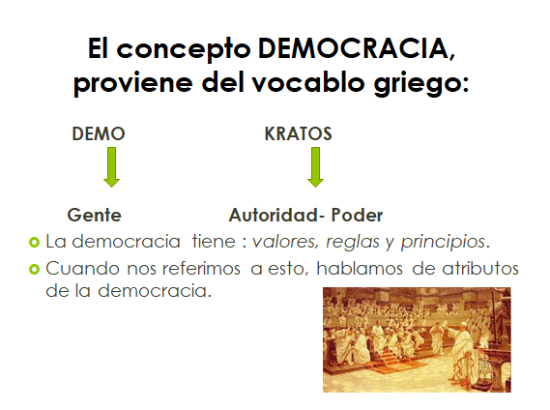.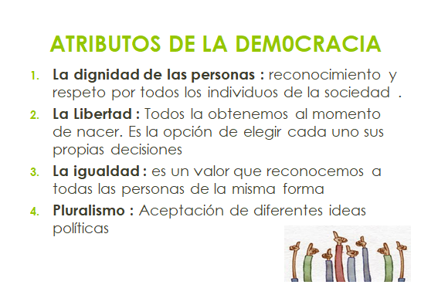
5. Elecciones periódicas : cada cierto tiempo, se deben renovar democráticamente las autoridades que gobiernan el Estado.
6. Gobierno de la mayoría, sobre la minoría: quien ha obtenido la mayoría de los votos tiene derecho a gobernar. Respetando y escuchando la opinión de la minoría.

RECURSO N°1

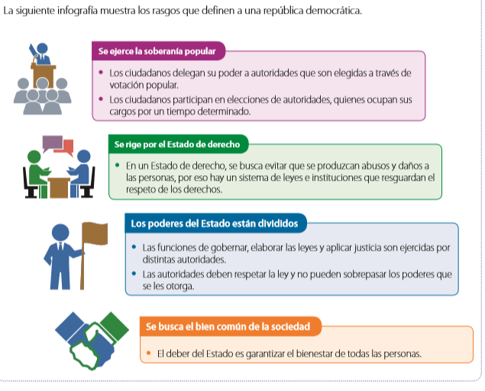
RECURSO N°2
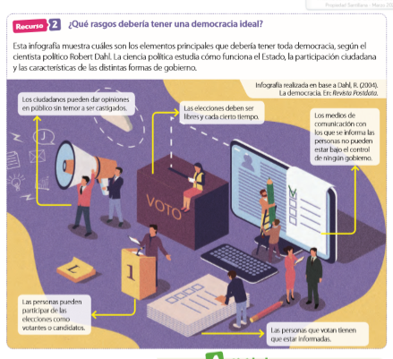

ACTIVIDAD N°1
HABILIDAD: ANALIZAR
(2 PTOS C/U)

A partir de la información del RECURSO N°1 ¿una república democrática es un buen sistema de gobierno? Da al menos tres argumentos que fundamenten tu opinión
Recuerda que debes responder en la HOJA DE RESPUESTAS que se encuentra al final de la guía.

ACTIVIDAD N°2
HABILIDADA: ANALIZAR
( 2 PTOS C/U)

A partir de los recursos 1 y 2, escribe tres ventajas de vivir en una república democrática.
Recuerda que debes responder en la HOJA DE RESPUESTAS que se encuentra al final de la guía.

LA VOTACIÓN COMO FORMA DE PARTICIPACIÓN CIUDADANA.

En una república democrática como en la que está inmersa nuestro país, la participación ciudadana es fundamental. Al igual que cuando elegimos la directiva del curso, la participación ciudadana es fundamental para la elección de cargos políticos. Por eso es importante participar en las elecciones y plebiscito.

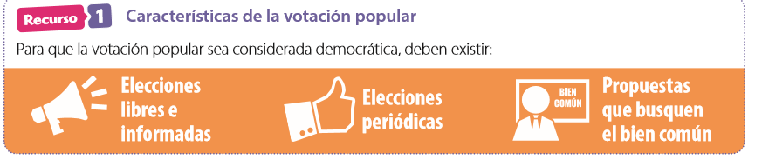
4
5
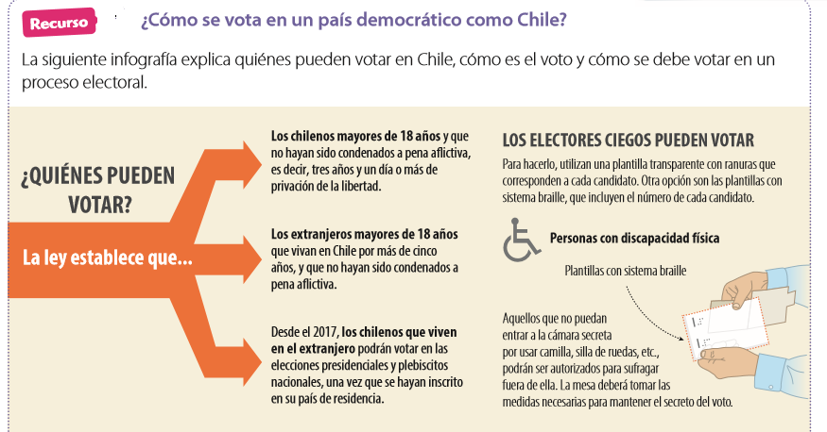

Recurso N°6
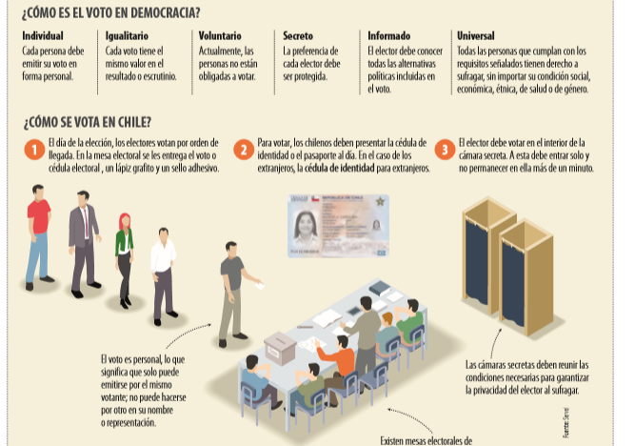
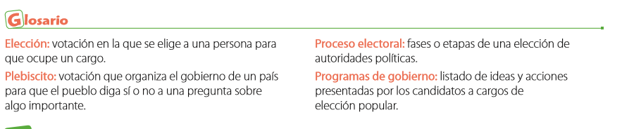

ACTIVIDAD 3
HABILIDAD: COMPRENDER
(2 PTOS C/U)
Responde las siguientes preguntas revisando los contenidos de los recursos 4, 5 y 6.
Recuerda que debes responder en la HOJA DE RESPUESTAS que se encuentra al final de la guía.

1.-¿Qué características debe tener la votación popular, para ser considerada democrática?
2.- ¿Qué es un plebiscito?
3.- ¿Cuáles son los tres requisitos que establece la ley para poder votar?
4.- ¿Qué significa que el voto sea “Universal”?
5.- Indica las 6 características que posee el voto en democracia.
6.- ¿Qué significa que el voto sea “Igualitario”?
7.- En el proceso de votar ¿Qué documento debe presentar el votante en forma obligatoria?
8.- ¿Es correcto votar con lápiz pasta?
9.- ¿Qué es un proceso electoral?
10.- Dibuja la cámara secreta en la que votan los votantes.

/32
HOJA DE RESPUESTAS

ACTIVIDAD 1 (6 PTOS)

- _________________________________________________________________________________
- ________________________________________________________________________________
- ________________________________________________________________________________

ACTIVIDAD 2 (6 PTOS)

- _________________________________________________________________________________
- ________________________________________________________________________________
- ________________________________________________________________________________

ACTIVIDAD 3( 20 PTOS)

1.- _____________________________________________________________________________________
2.- _____________________________________________________________________________________
3.- _____________________________________________________________________________________
4.- _____________________________________________________________________________________
5.- _____________________________________________________________________________________
6.- _____________________________________________________________________________________
7.- _____________________________________________________________________________________
8.- _____________________________________________________________________________________
9.- _____________________________________________________________________________________
10.-

ACTIVIDAD 4 : Responde
a.- ¿Qué actividad te resultó más compleja de realizar? ¿Pediste ayuda?

________________________________________________________________________________


PARA LA REVISIÓN DE ESTA GUÍA:
ENVÍA SÓLO LA HOJA DE RESPUESTAS COMPLETA
ENVÍALOS A MI CORREO : jenniffer.garcia.teacher@gmail.com
ANTES DEL 22 DE MAYO DE 2020
En el asunto del correo: NOMBRE, CURSO Y N° DE GUIAA
¡ANTE CUALQUIER DUDA, NO TEMAS ES ESCRIBIRME UN CORREO Y LO RESPONDERÉ A LA BREVEDAD

